**БУЛЛІНГ - ЦЕ НАСИЛЬСТВО НАД УЧАСНИКАМИ ОСВІТНЬОГО ПРОЦЕСУ, ЩО ЗДІЙСНЮЄТЬСЯ ІНШИМИ УЧАСНИКАМИ - УЧНЯМИ АБО ВЧИТЕЛЯМИ**

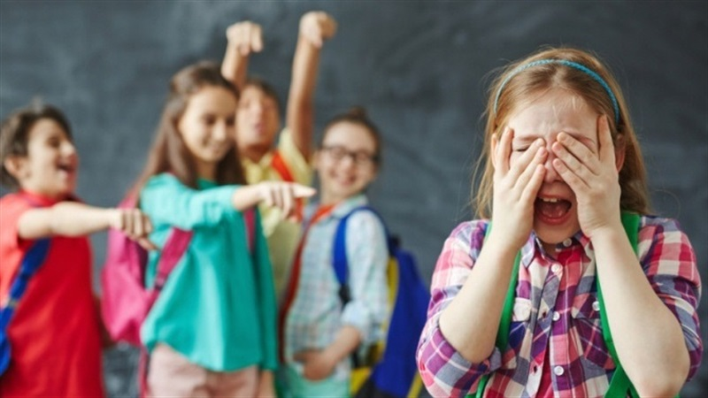

Це може бути фізичне насильство - коли дитину б'ють, економічне - коли відбирають або вимагають гроші, сексуальне - коли чинять дії сексуального характеру, або психологічне, тобто, приниження, образи і висміювання. Зазвичай такі дії носять систематичний характер.  
 Якщо ваша дитина скаржиться, що в школі у неї немає друзів, нервує при згадці про школу або дитсадок, повертається додому без настрою, в синцях або подряпинах, можливо, вона стала об'єктом цькування.  
Найчастіше причиною стає зовнішність дитини, її соціальний статус, успішність у навчанні. Дражнити можуть через національність, віросповідання, стан здоров'я і навіть через мову, якою спілкується дитина.Навіть, якщо ваша дитина добре спілкується з однолітками у садочку — це зовсім не означає, що вона не стане жертвою булінгу в школі. За статистикою, 80% українських дітей піддаються цькуванням, навіть не усвідомлюючи цього.  
 Віддаючи дитину до школи, з’ясуйте, на скільки вона толерантна до дітей, які не спілкуються з іншими. В усіх соціальних системах завжди є лідер, середня група і так званий «вигнанець». Завдання школи і батьків — сформувати толерантне ставлення до дітей-«вигнанців».  
Ознаки того, що дитину цькують у школі:відмова іти до школи з різних причин, відсутність контакту з однолітками, психосоматичні ознаки, Обмальовані руки абоспецифічні малюнки на полях у зошиті,бажання іти до школи іншою дорогою, аніж та, якою йдуть усі інші діти.   
 Причини булінгу - як правило, це заніжена самооцінка. атмосфера у дома. Дуже часто жертвами булінгу стають діти, з якими вдома поводяться як жертвою.  
ЗАРЯДЖЕНА ЧАСТИНА В КЛАСІ. Це дитина агресор, якій чхати на почуття інших, яка шукає слабшого, використовує його як грушу для биття, вирівнюючи свій психологічний стан.  
 Відрізнити таку дитину-жертву агресора від «вигнанця» можна за однією ознакою. «Вигнанець» буде таким у всіх колективах. А от дитина-жерва агресора може бути в інших колективах навіть лідером (де його психологічна структура вважатиметься сильною).  
 Батькам необхідно пояснити дитині , що таке булінг. Стратегія захисту  не бігти одразу до школи. Спершу дізнатися, у дитини, що вона думає про цю ситуацію і підтримати. Якщо вона не зможе впоратися, тоді йти до школи.  
 Порадити проводити більше часц зі старшими. За можливістю не відходити надовго від учителя, щоб не допускати насилля. Коли щось радите — запитуйте, чи зможе дитина так учинити. Якщо відповідь буде — мені незручно, соромно, я так не зможу — шукайте інші варіанти. Головне не присоромлювати — «чому ти не можеш дати відпір?!!»  
Не можна злитися на дитину за те, що вона не здатна на дорослі вчинки. Стежте за собою, завдання батьків — допомогти. Якщо булінг триває кілька місяців, — без дитячого психолога не обійтися.  
 Наслідки булінгу можуть бути різні. Найчастіше — це замкнутість, психологам доводиться працювати з антисоціальними підлітками, які абсолютно не вміють спілкуватися з навколишнім світом. Доводиться пояснювати, що світ не такий страшний, яким був до цього. Це може тривати від 2 до 3 років. У таких дітей руйнується віра у соціум, вони насторожені, тривожні. Але найбільший страх — це підліткові суїцидальні думки.